ΕΛΛΗΝΙΚΗ ΜΑΘΗΜΑΤΙΚΗ ΕΤΑΙΡΕΙΑ  Πανεπιστημίου (Ελευθερίου Βενιζέλου) 34  106 79 ΑΘΗΝΑ  Τηλ. 2103616532 - 3617784 - Fax: 2103641025  e-mail : info@hms.gr  www.hms.gr | 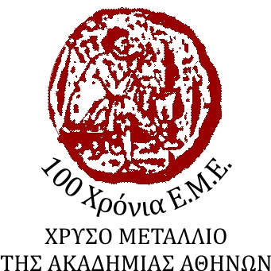 | GREEK MATHEMATICAL SOCIETY  34, Panepistimiou (Εleftheriou Venizelou) Street  GR. 106 79 - Athens - HELLAS  Tel. 2103616532 - 3617784 - Fax: 2103641025  e-mail : info@hms.gr  www.hms.gr

ΣΤΟΙΧΕΙΑ ΚΕΝΤΡΟΥ ΤΟΥ ΔΙΑΓΩΝΙΣΜΟΥ ΠΥΘΑΓΟΡΑΣ ΤΗΣ ΕΜΕ.

ΟΝΟΜΑ: ……………………………………………………………………………………………………
(όπως θέλετε να εμφανίζεται η επωνυμία του εκπαιδευτικού σας οργανισμού)
ΣΤΟΙΧΕΙΑ ΕΠΙΚΟΙΝΩΝΙΑΣ ΚΕΝΤΡΟΥ | Διεύθυνση  (Οδός, αριθμός, ΤΚ, περιοχή)
 | Τηλέφωνο
e-mail
Συμπληρώστε τις διευθύνσεις ηλεκτρονικού ταχυδρομείου στις οποίες θέλετε να αποστέλλονται τα μηνύματα της επιτροπής.
ΣΤΟΙΧΕΙΑ ΕΠΙΚΟΙΝΩΝΙΑΣ ΔΕΥΘΥΝΤΗ / ΔΙΕΥΘΥΝΤΡΙΑΣ | Επώνυμο και όνομα
 | Τηλέφωνο
 | e-mail
ΣΤΟΙΧΕΙΑ ΕΠΙΚΟΙΝΩΝΙΑΣ ΣΥΝΤΟΝΙΣΤΗ 1 | Επώνυμο και όνομα
 | Τηλέφωνο
 | e-mail
ΣΤΟΙΧΕΙΑ ΕΠΙΚΟΙΝΩΝΙΑΣ ΣΥΝΤΟΝΙΣΤΗ 2 | Επώνυμο και όνομα
 | Τηλέφωνο
 | e-mail
 | Εγγραφή εξωτερικών μαθητών | ΕΠΙΛΕΞΤΕ  α) Στο κέντρο μπορούν να εγγραφούν μαθητές άλλων σχολείων  …………………………………………………………………………………………….  β) Το κέντρο δεν δέχεται εγγραφές μαθητών άλλων σχολείων
 | ΜΟΝΟ ΓΙΑ ΔΗΜΟΣΙΑ ΣΧΟΛΕΙΟ | Αριθμός απόφασης Συλλόγου διδασκόντων όσον αφορά την έγκριση της διεξαγωγής του ΠΥΘΑΓΟΡΑ στο σχολείο:………………………………………………..

Εφόσον επιθυμείτε το κέντρο σας να δέχεται και εξωτερικούς μαθητές συμπληρώνετε κάτω από το κείμενο της επιλογής α) ένα από τα παρακάτω: ¨Δημοτικό και Γυμνάσιο¨ ή ¨Μόνο Δημοτικό¨ ή ¨Μόνο Γυμνάσιο¨

